喀什市第十二小学教育集团2024-2025学年第一学期期中评估
一年级 语文
一、看拼音写字词 (12分)

ěr mù bā shí qī hé
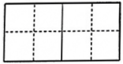
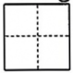
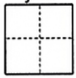
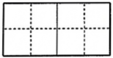
个 苗

qù nián xià wǔ liù shàng
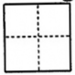
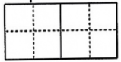
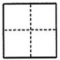
月 车

二、我会找，我会分（5分）
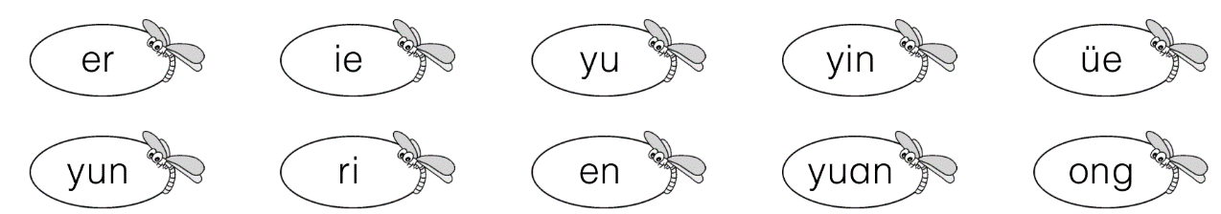
韵母
整体认读音节：
三．拼一拼，填一填（9分）
zh—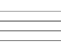→zhuī y—ǒu→ w—→wén
q—→què —āi→kāi d—→dié
sh—u—ài→ j—— →juǎn
四．给加 点 字 选 择 正 确 的 读 音画“ √ ”(6分)
草(cǎo chǎo)地 积(qī jī)木 西瓜(guā kuā)

雪(xuě xüě)花 读(dóu dú)书 垂柳(liǔ luǐ)

五．加一笔，变成新字再组词（12分）
日（ ） 木（ ） 人（ ）
云（ ） 口（ ） 二（ ）
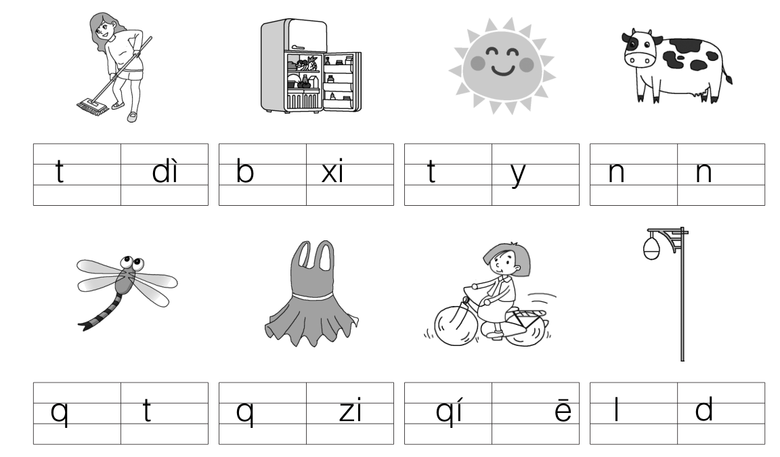
六．看图，把下列拼音补充完整（8分）

七．按要求填空（10分）
（1）“耳”共有 画，第三笔是 。

（2）“山”共有 画，第二笔是 ，组词 。

（3）“火”共有 画，第三笔是 。

（4）“云”的笔顺是 ，共( )画，第三画是 。
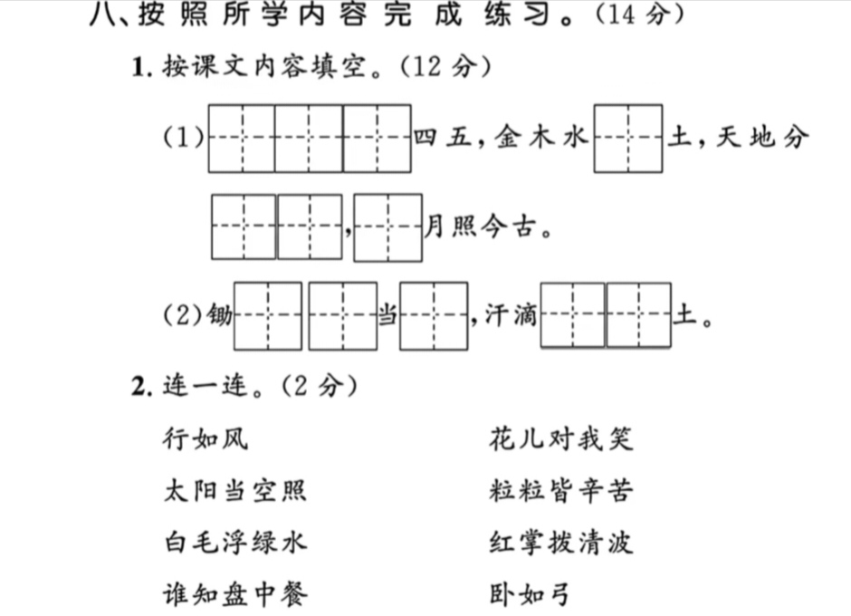
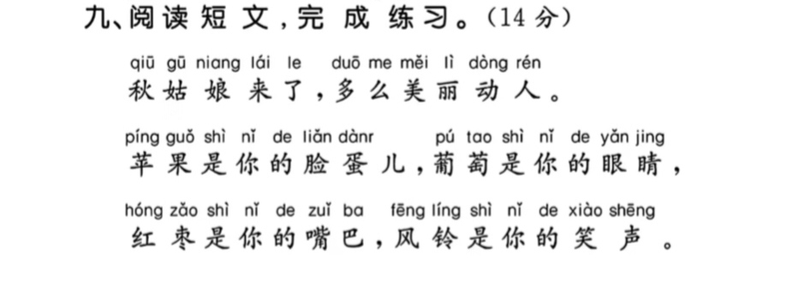
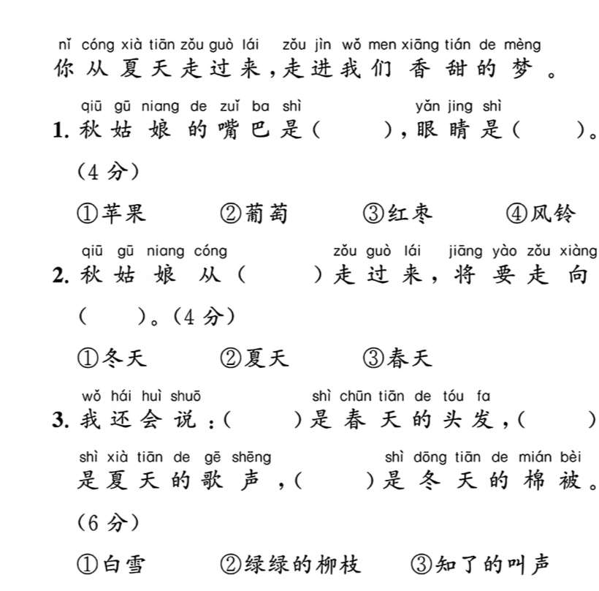
十、看图，练习写话（10分）

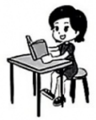
1. 小 红 喜 欢 。

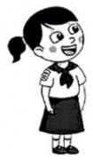

2. 我是 。

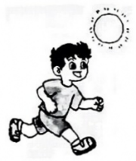

3. 在 。

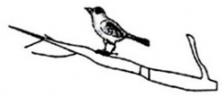
4. 有 。

